Konu: Mind the Graph - Bilimsel Görselleştirme ve İllüstrasyon Aracı Erişimi hk.
Sayın Yetkili,
Kurumunuzdaki değerli akademisyen ve araştırmacıların hizmetine sunulmak üzere, verilerin doğru ve estetik bir şekilde görselleştirilmesini destekleyen, dünyanın en büyük bilimsel illüstrasyon galerisine sahip Mind the Graph – Bilimsel Görselleştirme ve İllüstrasyon aracının kurumsal erişiminizin başlatıldığını bildirmekten memnuniyet duyarız.
Özellikle Tıp, Sağlık Bilimleri, Biyoloji ve Eczacılık gibi alanlar başta olmak üzere, 80’den fazla araştırma alanı için özelleşmiş bu araçla, grafik tasarım bilgisine ihtiyaç duymadan profesyonel görseller oluşturabilirsiniz.
Mind the Graph Size Neler Sunar?
- Geniş İllüstrasyon Kütüphanesi: Bilimsel olarak doğruluğu kanıtlanmış 75.000’den fazla illüstrasyon ve şablona erişim imkânı.
- Sürükle-Bırak Kolaylığı: Posterler, sunumlar ve makaleler için infografikleri ve "Graphical Abstract" (Grafik Özet) çalışmalarını dakikalar içinde hazırlayabilirsiniz.
- Yayın Standartlarında Çıktı: Hazırladığınız görselleri yayın formatlarına uygun olarak yüksek çözünürlükte (PNG, PDF, TIFF) dışa aktarabilirsiniz.
- PowerPoint'ten Daha Etkili: Standart araçlarla çizilmesi zor olan karmaşık bilimsel figürleri, hazır şablonlar üzerinden kolayca kurgulayabilirsiniz.

Erişimi Etkinleştirme Adımları
- Kayıt: Aşağıdaki bağlantı üzerinden kurumsal e-posta adresinizle üyelik oluşturunuz: Kayıt Linki
- Aktivasyon: Giriş yaptıktan sonra “Have an activation code?” alanına, kurumumuz için tanımlanan kodu giriniz. (Kod ekteki dosyada yer almaktadır).
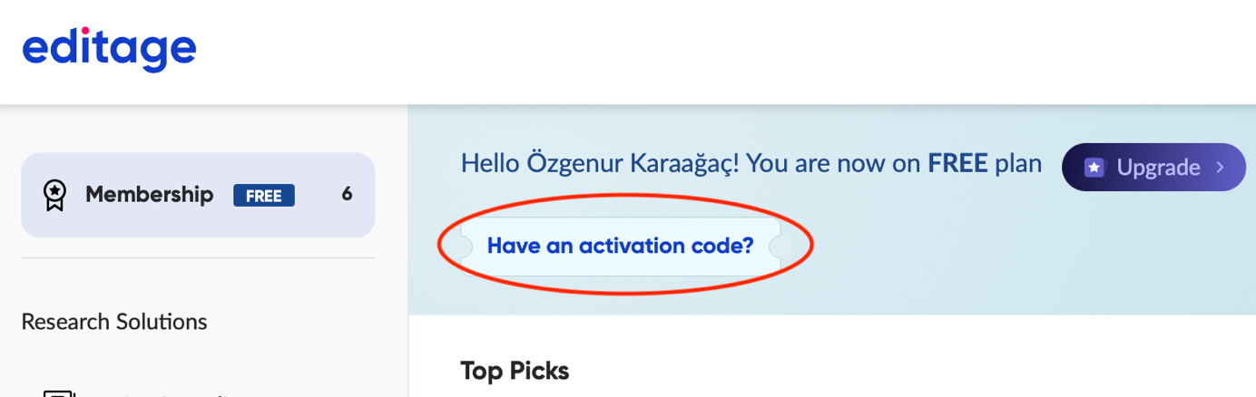

Erişim Süresi: 11 Mayıs 2027 tarihine kadar geçerlidir.

Tanıtım ve Destek Materyalleri
Kullanıcılarınızın platformu daha yakından tanıyabilmesi amacıyla hazırlanan rehber videolara aşağıdaki bağlantı üzerinden erişebilirsiniz.
Mind the Graph – Grafik ve Bilimsel Görselleştirme Eğitimleri
Mind the Graph platformuna ilişkin detaylı bilgilendirme dokümanı da ayrıca ekte bilgilerinize sunulmaktadır.
Erişim sürecinin kurumunuzdaki araştırmacılar için verimli ve faydalı olmasını diler; sorularınız olması hâlinde memnuniyetle destek olacağımızı belirtmek isteriz.
Saygılarımızla,

